Муниципальное автономное учреждение
дополнительного образования г. Хабаровска
«Детско-юношеский центр «Поиск»
Занятие по теме:
Мифы, сказки и предания нанайцев.

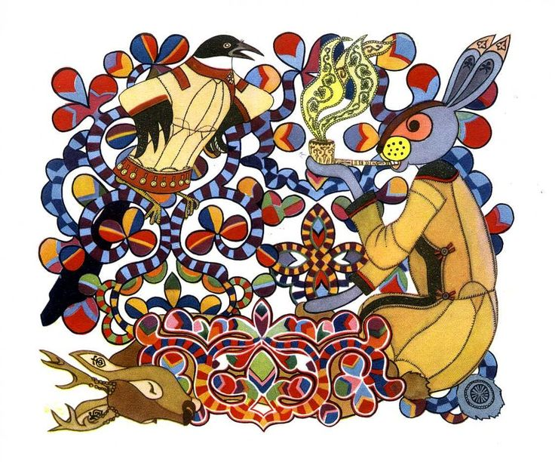

Составила: Ли Эмилия Олеговна, педагог дополнительного образования МАУ ДО ДЮЦ «Поиск».

г. Хабаровск 2024 г.
Тема: Мифы, сказки и предания нанайцев.
Участники занятия: обучающиеся детского объединения «Знатоки родного края».
Год обучения: 2 год.
Возраст обучающихся: 8 – 11 лет
Цель занятия: формировать представление о культуре и традициях нанайцев через знакомство со сказками народов Дальнего востока.
Задачи
- Образовательная:
- познакомить детей с В.К. Арсеньевым и его вкладом в изучение коренных народов Дальнего Востока.
- обобщить знания детей о коренных народах Хабаровского края, в частности нанайцах;
- познакомить со сказками нанайского народа;
- познакомить детей с новыми английскими словами, учить выполнять элементы перевода сказки на английский язык.
- Развивающая:
- приобщать детей к истории Хабаровского края и коренных народов, проживающих на данной территории;
- стимулировать развитие интереса к чтению дальневосточной литературы, посещению библиотек.
- стимулировать желание изучать английский язык через чтение и перевод сказок.
- Воспитательная:
- способствовать формирования патриотических качеств личности обучающихся, любви к родной литературе, интересу к коренным народам Хабаровского края;
- формировать уважение к представителям другой национальности.

Материалы, оборудование, инструменты к занятию: рабочая тетрадь, принадлежности для письма (ручки, карандаши простые, ластики, линейки), презентация «Коренные народы Хабаровского края», интерактивная доска, раздаточный материал: сказка «Заяц и сорока».
Методы обучения
- Словесные (беседа о сказках)
- Наглядные (презентация)
- Практические (выполнение заданий по теме, создание иллюстрации к сказке).

Формы организации учебного процесса: групповая
Форма организации деятельности детей: традиционная (лекция, беседа)
Словарная работа: сказка, литература, природа, люди, культура, сюжет, персонажи.
Ход занятия.
1 этап. Организационный момент. (5 минут)
- Готовность к занятию;
- Правила техники безопасности.
2 этап. Сообщение темы, постановка цели и задач занятия, мотивация деятельности обучающихся. (5 минут)
- Good morning, children! Let’s start our lesson today. Сегодня мы с вами проведем занятие по теме «Мифы, сказки и предания нанайцев» и даже познакомимся с одной из сказок.
- А вы знаете, кто такие нанайцы?
- Что вы слышали об этом народе? (в нанайской деревне находятся петроглифы Сикачи-Аляна, они жили в Хабаровском крае)
- Молодцы, что вспомнили о символе нанайского народа – петроглифах. А теперь немного поподробнее узнаем об этом коренном народе Хабаровского края.
3 этап. Основной. (30 минут и 25 минут)
Показ презентации «Нанайский народ».
Слайд 2. На территории современного Хабаровского края на сегодняшний день проживают представители 8 национальностей исконно коренных народов Севера и Дальнего Востока: Нанайцы, Нивхи, Негидальцы, Орочи, Удэгейцы, Ульчи, Эвенки, Эвены.
Слайд 3. Сейчас мы с вами познакомимся с выдающимся человеком, внесшим великий вклад в развитие Дальнего Востока – это Владимир Клавдиевич Арсеньев. Без него мы бы не узнали так много о коренных жителях Дальнего Востока. За 30 лет экспедиций Владимир Арсеньев заполнил белые пятна на карте Дальнего Востока,﻿ рассказал миру о населяющих эту территорию народах. На собранные им сведения до сих пор опираются этнографы, биологи, гидрографы, геологи, археологи и просто путешественники, открывающие для себя дикий и прекрасный Амурский край.
Слайд 4. Основным направлением исследований Арсеньева была этнография и археология. На протяжении тридцати лет Арсеньев занимался изучением коренных народов Дальнего Востока, главным образом удэгейцев. Одним из наиболее известных путешествий Арсеньева была его экспедиция в Приморский и Уссурийский края в 1902 году. В ходе этой экспедиции он встретился с местными племенами коренных народов Дальнего Востока, такими как ульчи, нанайцы. Он беседовал с местными жителями, изучал их язык, обычаи и традиции, а также собирал предметы быта и искусства, которые позволяли лучше понять и сохранить культурное наследие этих народов.
Также он исследовал природу и географию региона. Изучал местную флору и фауну, собирал образцы растений и животных, делал подробные наблюдения и записи о природных особенностях региона.
Слайд 5. Мы остановимся на ближайшим к нам коренном народе – нанайцах. Самоназвание — нанай, нани, («местный, здешний человек»). В некоторых территориальных группах бытовали такие самоназвания, как килэ, акани, хэденай и др. Старое название нанайцев — гольды. По данным Всероссийской переписи населения 2010 года численность нанайцев в Хабаровском крае составляет – 11 009 чел. Также обратим внимание на их традиционную одежду и вспомним английские слова по данной теме: hat – шапка, шляпа, shirt – рубашка, dress – платье, trousers – штаны.
Слайд 6. Обувь и одежду нанайцы изготавливали из волокон крапивы и конопли, рыбьей кожи, шкур животных. Для нарядной одежды использовали шелк и парчу. Повседневные вещи шили из простых тканей. Традиционная одежда этого народа состоит из штанов, халата кимонообразной формы с запахом на правую сторону, невысокой обуви и наговиц. Мужской халат шили выше колен, чтобы не мешал при ходьбе. В летнее время вместо халата надевали короткую безрукавку кандял. В качестве головного убора мужчины носили берестяную шляпу конической формы из пропаренного куска бересты. Зимой носили меховую шапку элдумэпсэ. Пошитая из рыбьей кожи обувь очень теплая и называется согбома ота. Обувь из обработанных шкур животных носит название нантама ота. Давайте запишем, как будет обувь по-английски: shoes – обувь.
Слайд 7. Повседневная одежда нанайских женщин отличается некоторыми особенностями. Халат был длиннее мужского. Штаны носили двух типов: для незамужних они выкраивались с нагрудником, закрывающим грудь, который стягивался на поясе шнурком. Штаны для замужних тоже были с нагрудником, но он закрывал только нижнюю часть груди, чтобы женщине было удобно кормить грудью детей. Для работы у нанайцев была отдельная одежда, которая отличалась практичностью и прочностью.
Слайд 8. Из всех хозяйственных занятий самым важным было рыболовство. У нанайцев были высокоспециализированные орудия для этого промысла. Охота раньше занимала одно из основных мест в хозяйстве, но к 19 веку уже не была столь значительной. Охотились ради мяса и меха. На копытных охотились с помощью ямы-ловушки и засек, использовали самострелы. Для охоты на медведя делали петли из толстой шкуры лося и применяли копье гиду.
Слайд 9. У нанайцев существует 2 типа поселений: сезонные и постоянные. При постройке жилища было важно расположить его неподалеку от источника воды: реки или озера. Самый древний вид жилища этого народа — землянка серома и полуземлянка хурбу. Землянки строили на откосе берега и обрывах террас.
Слайд 10. Издавна традиционным верованием нанайцев был шаманизм. Они одухотворяли и одушевляли силы природы, верили в гармонию отношений между природой и человеком. Основой верования нанайцев были анимистические представления, которые сочетались с магией, фетишизмом и тотемизмом. Они верили, что в тайге, на небе, земле и в воде живут духи, влияющие на судьбы и жизни людей. Нанайцы изготавливали фигурки духов, которые играли важную роль в религиозных обрядах.
Мировоззрение нанайцев делилось на три сферы:
верхняя — небесный мир
средняя — земной мир
нижняя — подземный мир.
Слайд 11. У нанайцев богатое и разнообразное устное народное творчество. Основные фольклорные жанры:
тэлунгу — мифологический рассказ или миф, легенда, предание;
сиохор — сказка, заимствованная у других народов;
нингман — волшебная сказка, сказка-миф;
деуруэн — приговорки, скороговорки;
намбокан — загадки, шаманские песнопения, плачи, песни дярин.
- После перемены мы с вами подробнее остановимся на одной из нанайских сказок.
Проходит динамическая пауза (10 минут).
- Мы познакомимся со сказкой «Заяц и сорока».
- Как вы думаете, о чем будет сказка? (о дружбе зайца и сороки; о вражде животных; о том, как сорока обманула зайца и т.п.)
- Давайте прочтем и узнаем, кто же оказался прав.
Чтение сказки по цепочке вслух. Встречаем и записываем названия животных из сказки по-английски в словарик: hare - заяц, magpie - сорока, bear - медведь, deer - олень, wolf - волк, fox - лиса, birds - птицы.
- Ребята, давайте переведём на английский язык название сказки. («A hare and a magpie»).
- Ребята, так о чём же эта сказка? Чему она нас учит? (Не быть глупым, как сорока, не всем советам надо верить; не быть хвастливым, как заяц.)
- А ещё мы узнали, что с тех пор глупая сорока помогает охотникам найти и выследить зверя.
… «Стала сорока по лесу летать. Как увидит зверя — давай кричать, давай стрекотать, что есть силы. Сама она ни одного зверя своим криком не убила. А охотники приметили, что сорока над зверем кричит. Как застрекочет в лесу — охотник туда!...»
- Вот мы и выяснили, кто же оказался ближе всех к правде.
- Что вам больше всего понравилось в сказке?
- Чтобы вы хотели нарисовать, прослушав сказку?
Практическая часть.
- Сейчас мы рассмотрим иллюстрации к нанайской сказке, выполненные художником.
Показ слайдов к сказке «Заяц и сорока».
- Обратите внимание, что сказочные герои одеты в национальные костюмы, рассмотрите узоры на костюмах.
- В виде чего выполнены узоры на костюмах? (растения, животные …)
- Последнее задание на сегодня – сделать красочную иллюстрацию к сказке по любому из эпизодов. Для этого вам нужно будет взять лист бумаги А4 и цветные карандаши. В помощь вам я подготовила картинки зайца, сороки и природных объектов, таких как деревья, кусты, трава. Вы можете срисовать готовую иллюстрацию или придумать свою по данной сказке. Сначала делаем набросок простым карандашом, а затем придаем цвета нашей картинке.
- Прежде чем начать, давайте повторим правила техники безопасности (не направлять острием карандаша на другого человека, не сминать бумагу, опустошать точилку только в мусорное ведро). Теперь приступайте к работе, если будут вопросы – поднимайте руку.
4 этап. Итоговый. Подведение итогов занятия и рефлексия. (5 минут)
- Наше занятие подходит к концу. Посмотрите на свои работы. Как вы думаете, их можно было бы поместить в книгу сказок?
Оформление выставки детских работ по сказке «Заяц и Сорока».
- Вы все большие молодцы. Скажите, что нового вы узнали о нанайском народе? (нанайцы живут совсем рядом с нашим городом на берегах реки Амур, у них свой язык, свои традиции и культура, своя национальная одежда)
- А чем нанайская сказка отличается от русских народных сказок? Что у них общего? (нанайские сказки всегда поучительные, присутствует много описаний природы и животных, главные герои - звери)
- Правильно! Основная цель сказаний – научить добру и щедрости. Сказочные истории всегда заканчивались хорошо, зло побеждалось добром. Проповедовались законы добра, где нужно: помочь бедному; обогреть и приютить бездомного у своего очага; делиться едой; соблюдать обычаи предков.
- Кто может сделать выводы из этой сказки? Чему она нас учит? (не хвастаться, не врать, не верить всем подряд).
-Молодцы, вы все верно говорите. Давайте повторим новые английские слова: как по-английски будет заяц? Сорока? Медведь? Лиса? Волк? Олень? (hare, magpie, bear, fox, wolf, deer)
- А кто сможет перечислить по-английски названия предметов одежды? (hat, shirt, trousers, shoes, dress)
- Молодцы! В дальнейшем мы с вами будем изучать другие сказки коренных народов Хабаровского края и сможем научиться чем-то новому у них. На этом наше занятие окончено. Всем большое спасибо. Thank you for the lesson. Good bye!

Источники
- https://travelask.ru/articles/nanaytsy-korennoy-narod-dalnego-vostoka
- https://libking.ru/books/child-/child-tale/518585-dmitriy-nagishkin-amurskie-skazki.html

Приложение 1
Презентация нанайской сказки «Заяц и сорока» 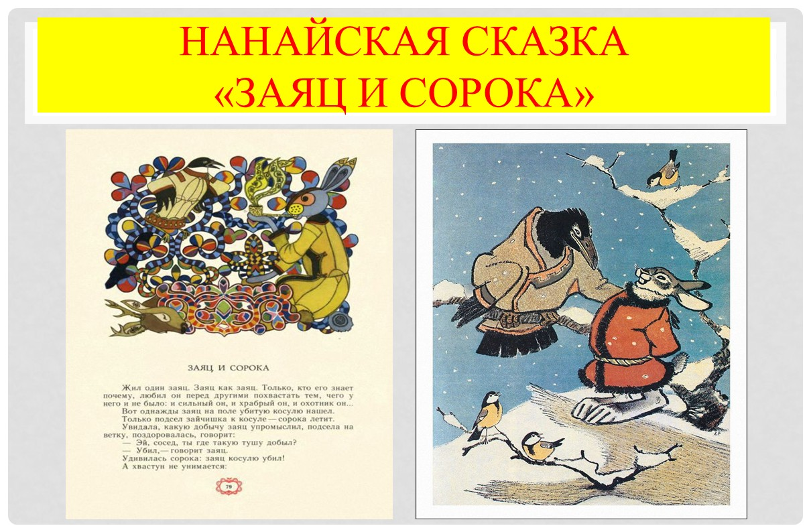
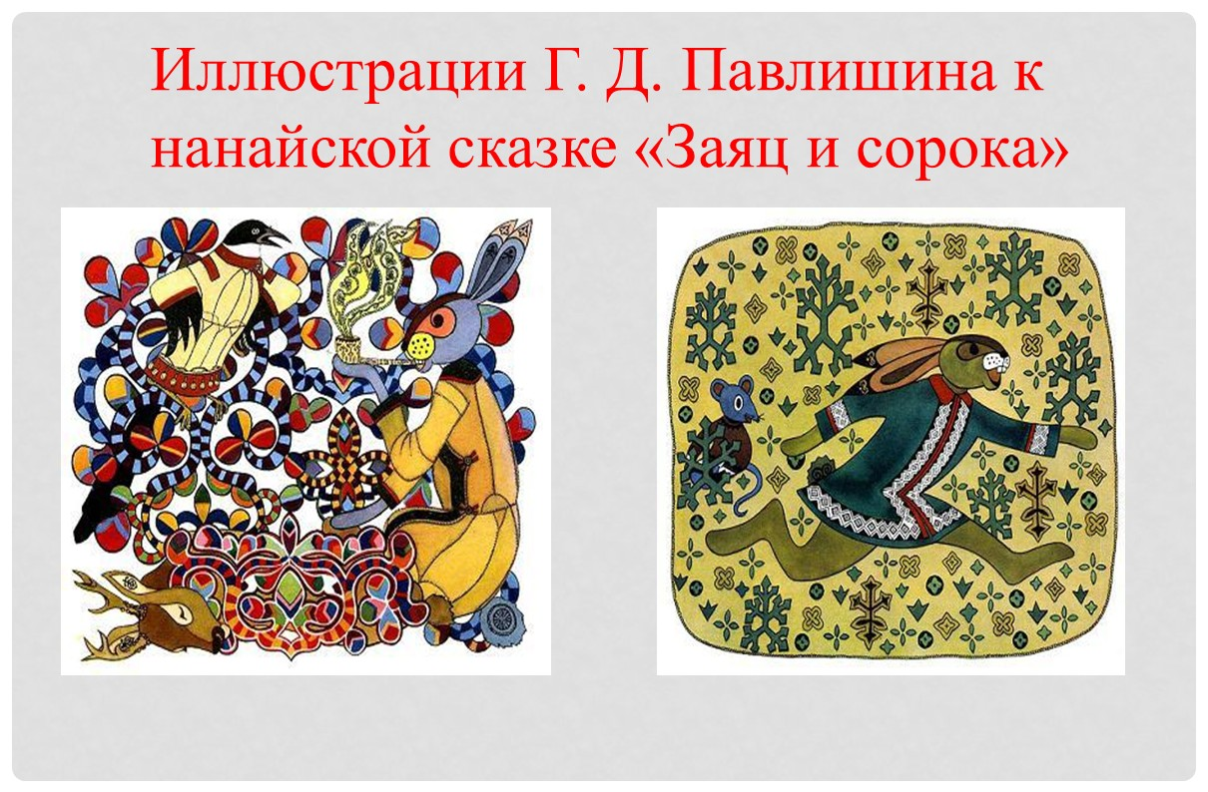

Образ Зайца и Сороки
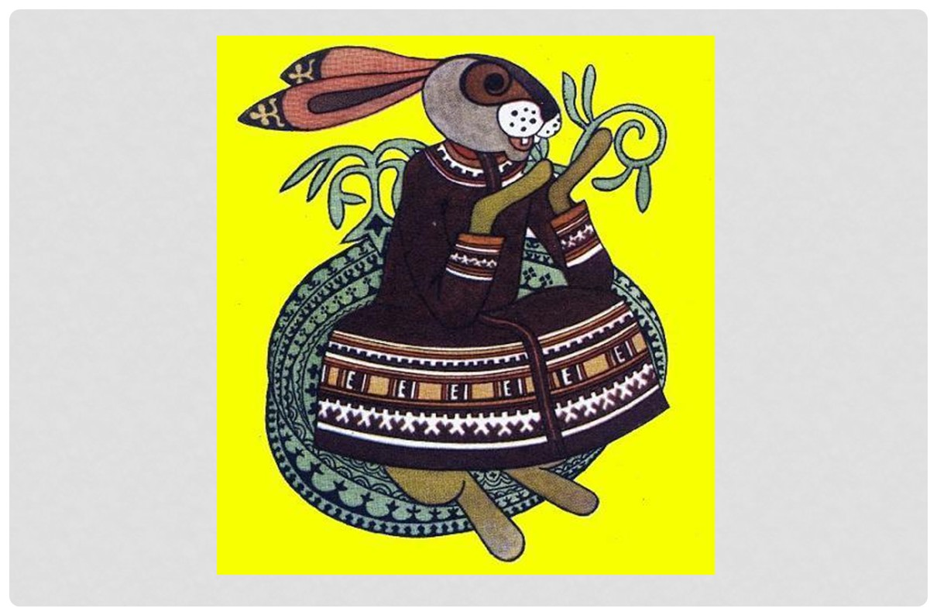



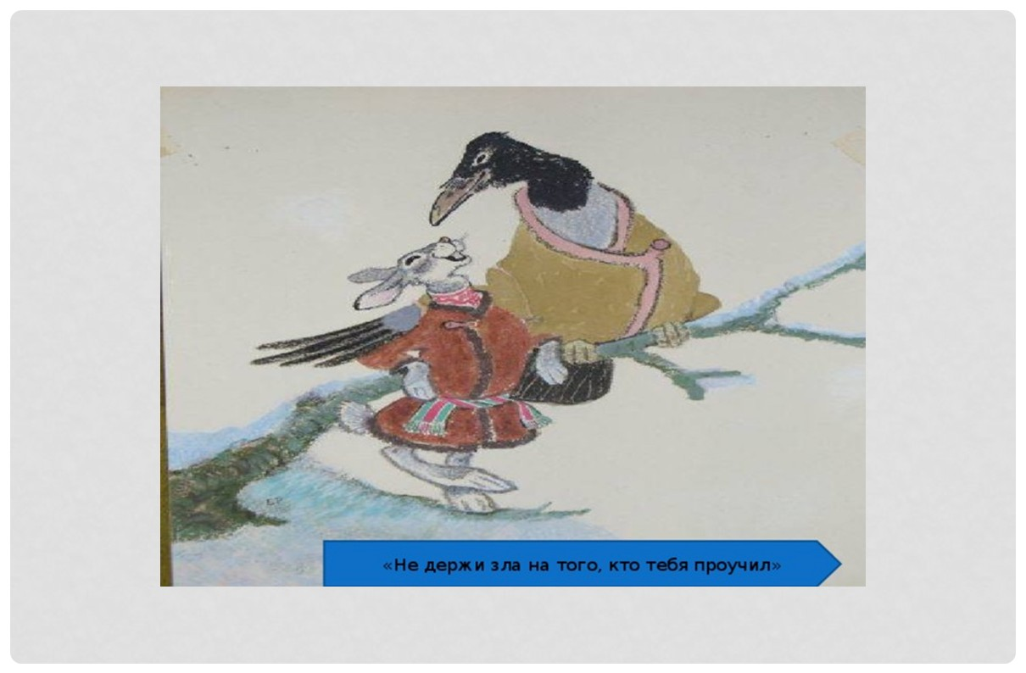

Приложение 2
Обучающиеся детского объединения «Знатоки родного края» знакомятся с нанайской сказкой «Заяц и сорока»
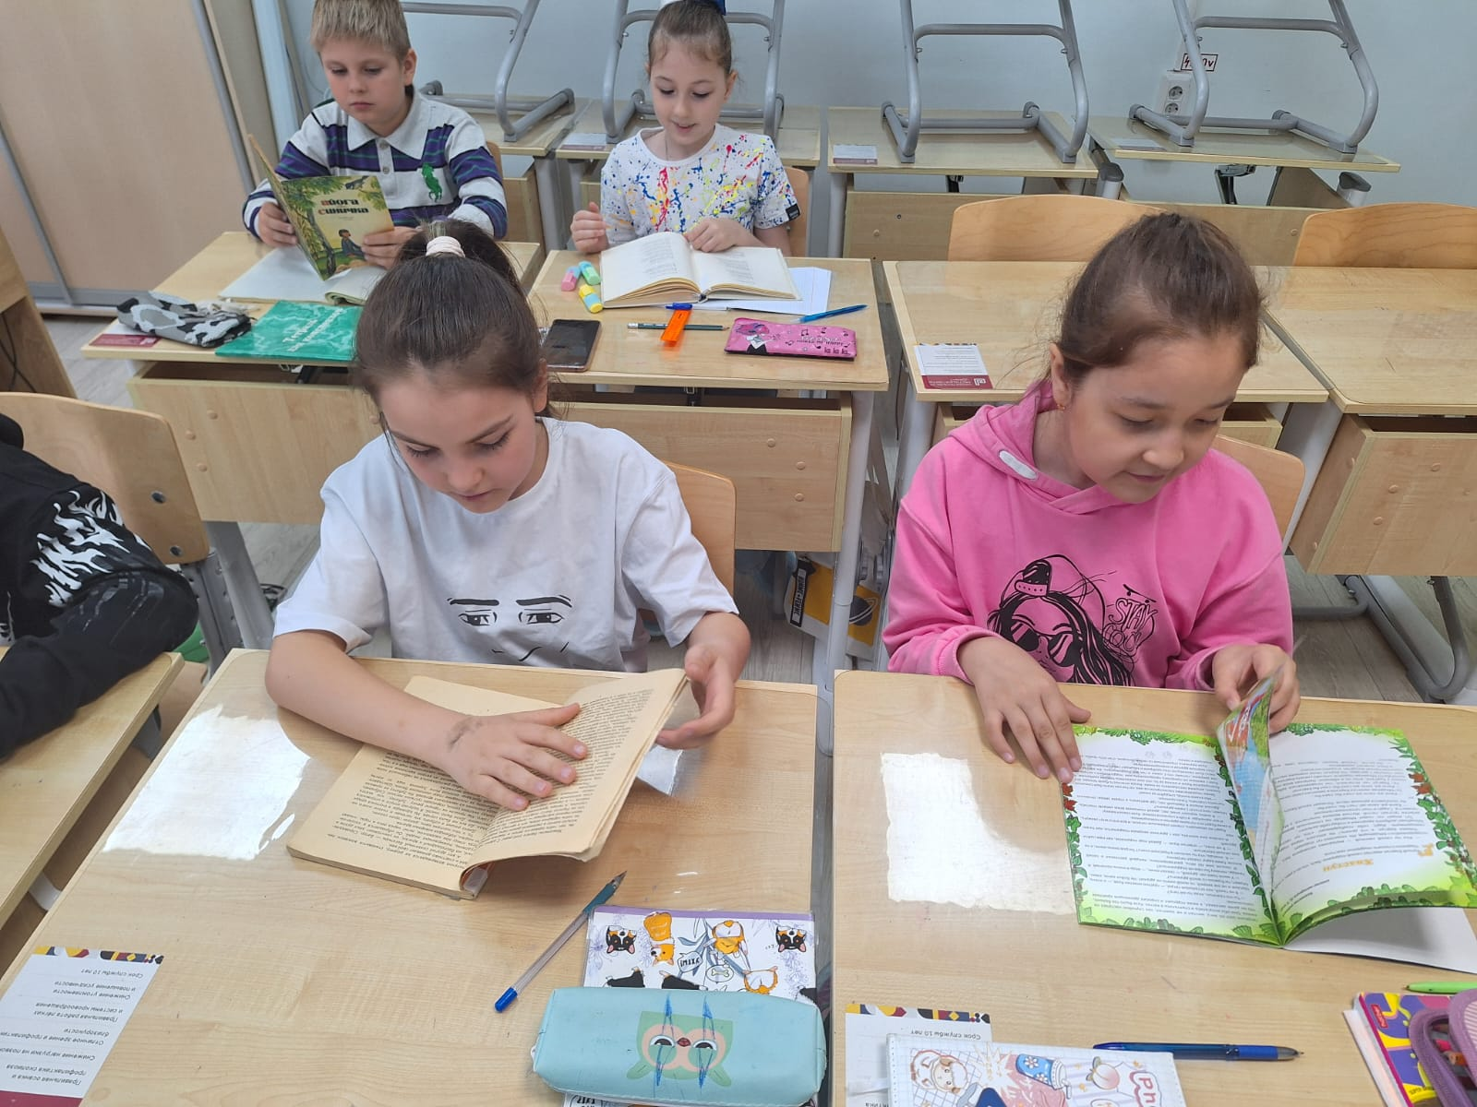
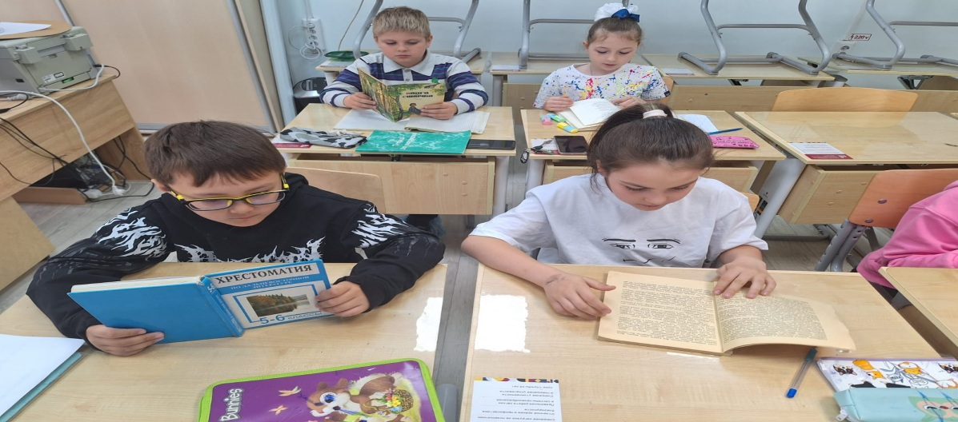
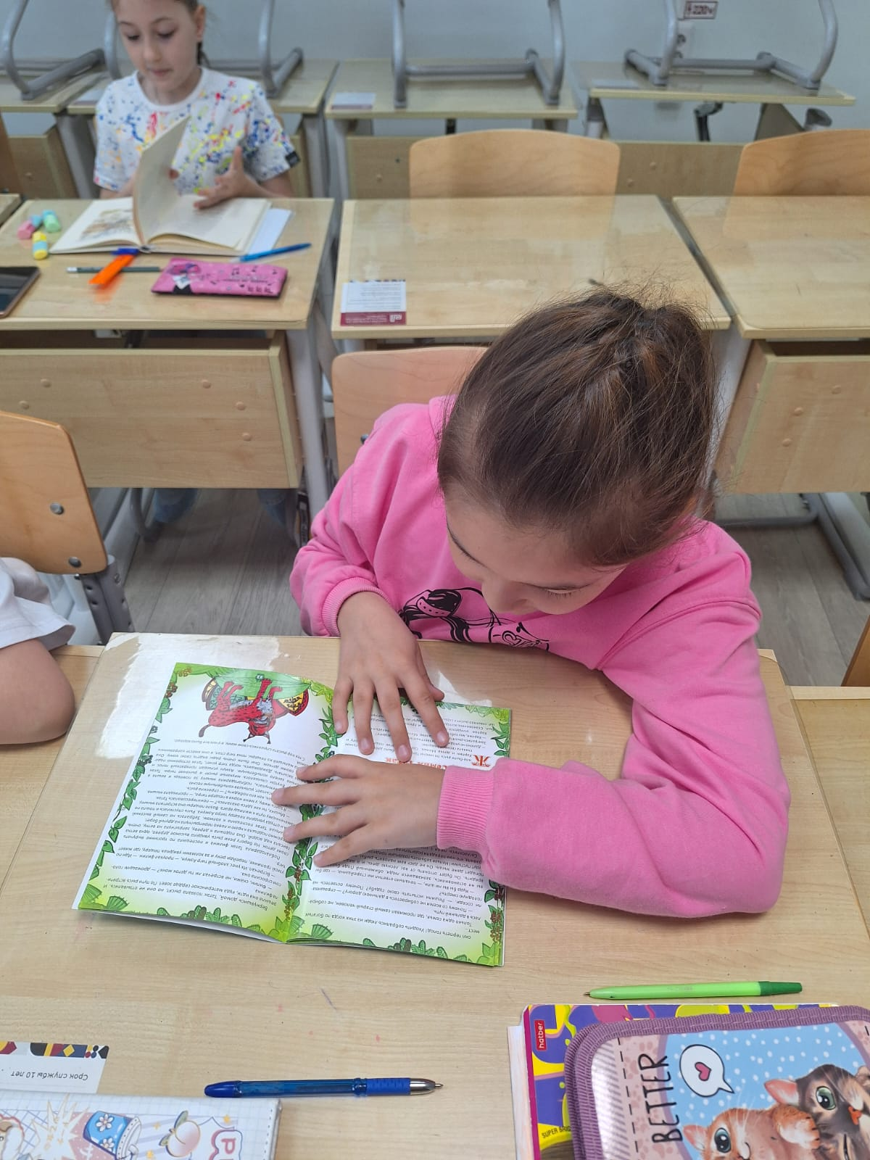

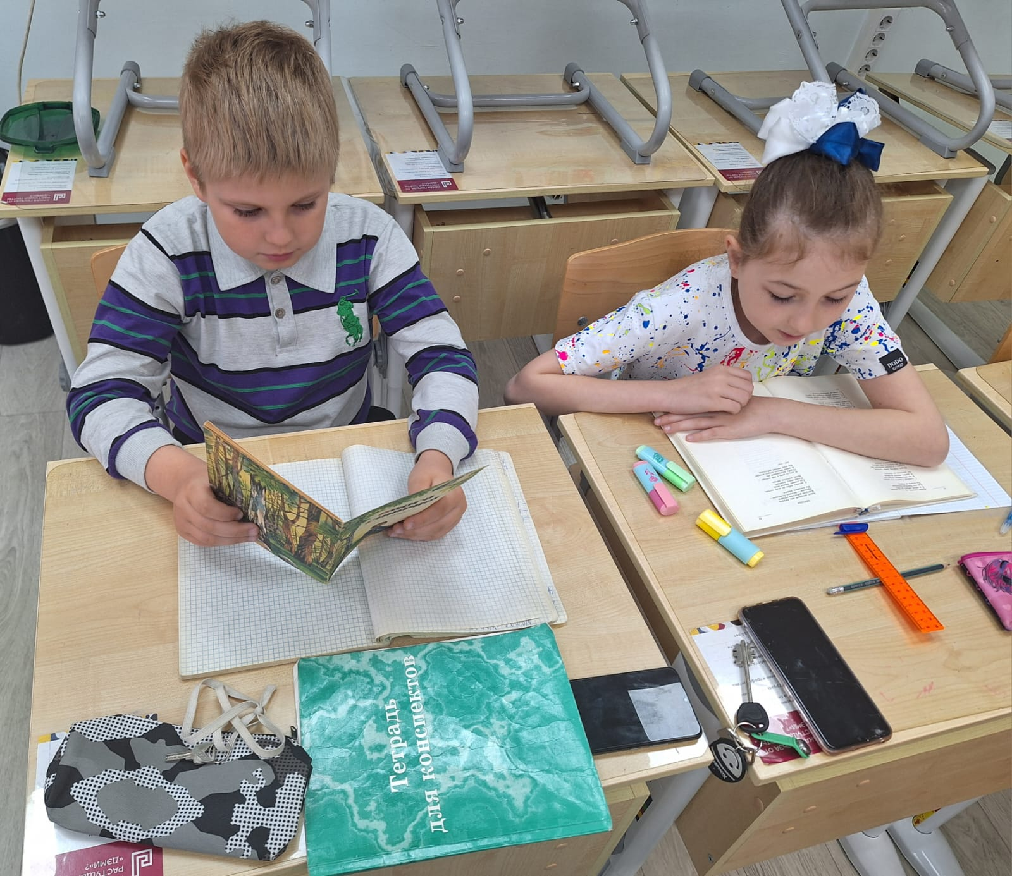
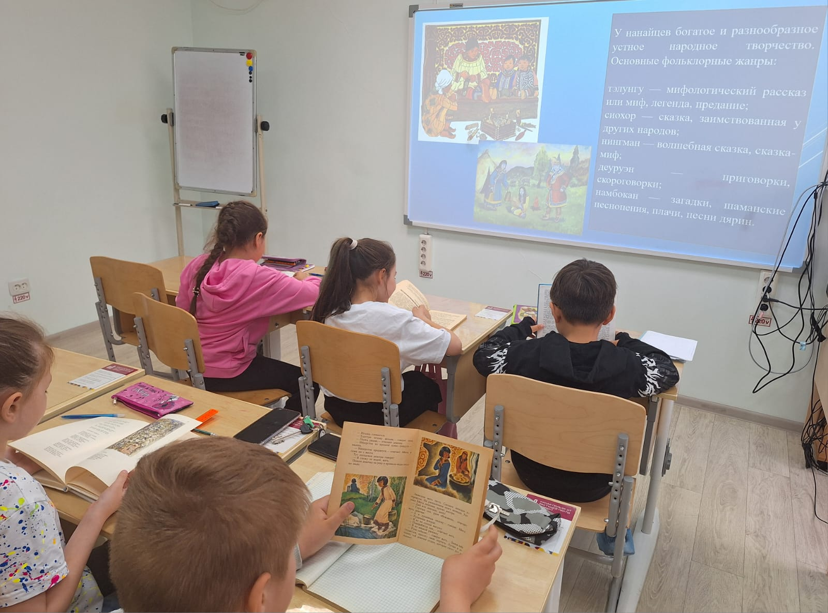

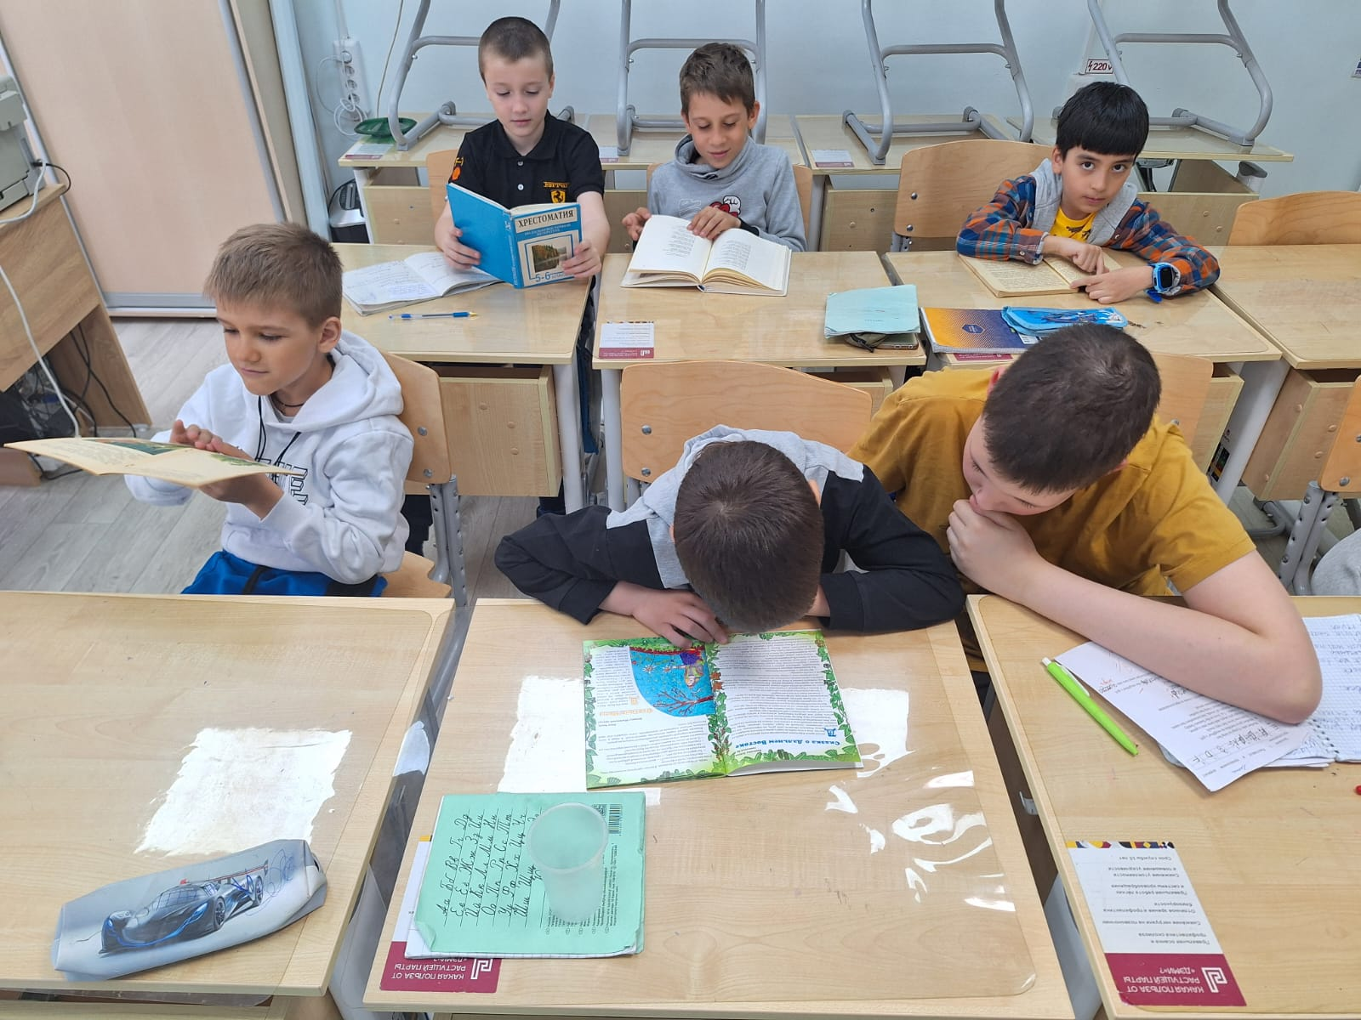
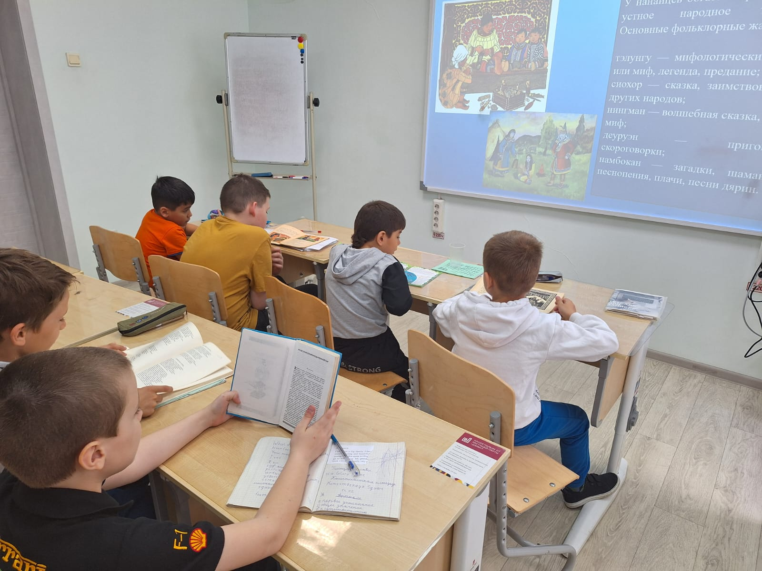

Творческие работы обучающихся детского объединения «Знатоки родного края». Иллюстрации к нанайской сказке «Заяц и сорока»
